«Жоғары инженерлік-технологиялық колледжі» МЕББМ

Технологиялық бөлімі

КМ 07 Оқу практикасының
ЕСЕБІ
Практика өту орны: «IT Group Kazakhstan»
Мекен-жайы: Әбілқайыр хан даңғылы, 44
Практика кезеңі:11.05.2026-05.06.2026

 | Орындаған: | Наурызбекұлы Әділбек
 | Тексерген: | Ғалымжан Ж.А
 | Бағасы: | ________________

Орал 2026
Кіріспе | 3
1. Теориялық бөлім | 4
1.1 Бағдарламалық қамтамасыз ету саласының негізгі бағыттары | 5
1.2 Python бағдарламалау тілінің мүмкіндіктері және қолданылу салалары | 7
1.3 Жасанды интеллект технологияларын веб-жобаларда пайдалану ерекшеліктері | 8
2. Практикалық бөлім | 10
2.1 компаниясымен танысу және практика барысында атқарылған жұмыстар | 11
2.2 Python бағдарламалау тілінде тапсырмалар орындау | 12
2.3 Практикалық тапсырмалар нәтижелері және қорытынды жұмыстар | 14
Қорытынды | 17
Пайдаланылған әдебиеттер | 18
МАЗМҰНЫ

КІРІСПЕ
Қазіргі таңда ақпараттық технологиялар саласы қарқынды дамып келеді және бағдарламалық қамтамасыз ету көптеген мекемелер мен кәсіпорындардың негізгі жұмыс құралына айналды. Бағдарламалық өнімдерді әзірлеу, автоматтандыру жүйелерін құру және веб-технологияларды пайдалану ақпараттық қоғамның маңызды бағыттарының бірі болып табылады. Осыған байланысты бағдарламалау тілдерін меңгеру, заманауи технологиялармен жұмыс істеу және нақты жобаларды орындау болашақ мамандар үшін үлкен маңызға ие.
Өндірістік практика теориялық білімді тәжірибемен ұштастыруға мүмкіндік береді. Практика барысында студент оқу процесінде алған білімдерін нақты жұмыс ортасында қолдануды үйренеді, жаңа технологиялармен танысады және кәсіби дағдыларын жетілдіреді. Сонымен қатар, өндірістік практика бағдарламалық қамтамасыз ету саласындағы жұмыс процестерін түсінуге және өз бетінше шешім қабылдау қабілетін дамытуға көмектеседі.
Бұл өндірістік практика IT GROUP компаниясында өткізілді. Практика барысында бағдарламалық қамтамасыз ету саласының жұмыс ерекшеліктерімен танысып, Python бағдарламалау тілін қолдану бойынша тәжірибе жинақталды. Python тілінің мүмкіндіктерін пайдалана отырып, бағдарламалауды енді бастап жатқан пайдаланушыларға көмек көрсетуге арналған веб-сайт әзірленді. Жоба барысында веб-әзірлеу технологиялары, деректермен жұмыс істеу және сайт құрылымын ұйымдастыру тәсілдері қолданылды.
Практиканың мақсаты – бағдарламалық қамтамасыз ету саласында тәжірибе жинақтау, Python бағдарламалау тілін пайдалану дағдыларын дамыту және заманауи веб-технологияларды қолдану арқылы жұмыс істейтін веб-жобаны әзірлеу болып табылады. Осы мақсатқа жету үшін компания қызметімен танысу, бағдарламалау құралдарын меңгеру, веб-сайт құру және оның функционалдық мүмкіндіктерін іске асыру міндеттері орындалды.
Практика нәтижесінде бағдарламалық өнімді әзірлеу кезеңдерімен танысып, Python тілін қолдану тәжірибесі арттырылды, веб-сайт құру және жасанды интеллект элементтерін енгізу бойынша практикалық дағдылар қалыптасты.

ТЕОРИЯЛЫҚ БӨЛІМ
Бағдарламалық қамтамасыз ету қазіргі заманғы ақпараттық технологиялардың маңызды құрамдас бөлігі болып табылады. Ол компьютерлердің, мобильді құрылғылардың және әртүрлі ақпараттық жүйелердің жұмысын қамтамасыз етеді. Бағдарламалық қамтамасыз ету көмегімен ақпаратты өңдеу, сақтау, жіберу және басқару процестері жүзеге асырылады. Қазіргі таңда бағдарламалық өнімдер білім беру, медицина, өндіріс, бизнес және мемлекеттік қызмет көрсету салаларында кеңінен қолданылады.
Ақпараттық технологиялардың дамуына байланысты бағдарламалық қамтамасыз етуге қойылатын талаптар да артып келеді. Пайдаланушыларға ыңғайлы интерфейс, жоғары өнімділік, қауіпсіздік және тұрақтылық қазіргі бағдарламалық өнімдердің негізгі сипаттамаларына айналды. Осы талаптарды орындау үшін бағдарламашылар әртүрлі бағдарламалау тілдерін, фреймворктерді және заманауи технологияларды қолданады.
Соңғы жылдары веб-технологиялар ерекше қарқынмен дамып келеді. Веб-сайттар мен онлайн платформалар адамдардың ақпарат алмасу, білім алу және қызмет көрсету процестерін жеңілдетті. Веб-әзірлеу барысында серверлік және клиенттік технологиялар бірлесе жұмыс істейді, нәтижесінде пайдаланушыға ыңғайлы әрі тиімді жүйелер құрылады.
Бағдарламалық өнімдерді әзірлеу кезінде бағдарламалау тілдері маңызды рөл атқарады. Олардың ішінде Python бағдарламалау тілі қарапайым синтаксисі мен кең мүмкіндіктерінің арқасында үлкен сұранысқа ие. Python веб-сайттар құруда, деректерді өңдеуде, автоматтандыру жүйелерінде және жасанды интеллект жобаларында кеңінен пайдаланылады. Сонымен қатар, бұл тіл жаңа бастаған бағдарламашылар үшін үйренуге қолайлы болып саналады.
Қазіргі уақытта жасанды интеллект технологиялары да қарқынды дамып келеді. Жасанды интеллект пайдаланушыларға ақпарат ұсыну, сұрақтарға жауап беру, деректерді талдау және әртүрлі процестерді автоматтандыру сияқты көптеген міндеттерді орындауға мүмкіндік береді.
Осы теориялық бөлімде бағдарламалық қамтамасыз ету саласының негізгі бағыттары, Python бағдарламалау тілінің ерекшеліктері және веб-жобаларда жасанды интеллект технологияларын пайдалану мәселелері қарастырылады
1.1 Бағдарламалық қамтамасыз ету саласының негізгі бағыттары
Бағдарламалық қамтамасыз ету - компьютерлік жүйелердің жұмысын ұйымдастыруға және пайдаланушылардың қажеттіліктерін орындауға арналған бағдарламалар жиынтығы. Қазіргі уақытта бағдарламалық қамтамасыз ету көптеген салаларда қолданылып, ақпараттық технологиялардың негізін құрайды. Оның көмегімен әртүрлі есептеулер жүргізу, ақпаратты сақтау, өңдеу және басқару мүмкіндігі қамтамасыз етіледі.
Қазіргі цифрлық қоғамда бағдарламалық қамтамасыз етудің рөлі жыл сайын артып келеді. Кез келген ұйымның, кәсіпорынның немесе білім беру мекемесінің жұмысын бағдарламалық жүйелерсіз елестету қиын. Ақпараттық жүйелердің көмегімен құжат айналымы жүргізіледі, деректер сақталады, қаржылық операциялар бақыланады және пайдаланушыларға қызмет көрсету процестері жүзеге асырылады. Сондықтан бағдарламалық қамтамасыз ету ақпараттық технологиялар саласының негізгі элементтерінің бірі болып саналады.
Бағдарламалық қамтамасыз ету бірнеше негізгі бағыттарға бөлінеді. Олардың бірі – жүйелік бағдарламалық қамтамасыз ету. Бұл бағытқа операциялық жүйелер, драйверлер және компьютердің аппараттық құралдарымен жұмыс істеуге арналған бағдарламалар жатады. Жүйелік бағдарламалар компьютердің тұрақты жұмыс істеуін қамтамасыз етіп, басқа бағдарламалардың орындалуына мүмкіндік береді. Кең таралған операциялық жүйелер қатарына Windows, Linux және macOS жатады. Бұл жүйелер пайдаланушы мен компьютердің аппараттық құралдары арасындағы байланысты ұйымдастырады.
Екінші бағыт – қолданбалы бағдарламалық қамтамасыз ету. Бұл пайдаланушылардың нақты міндеттерін орындауға арналған бағдарламалар болып табылады. Мысалы, мәтіндік редакторлар, электрондық кестелер, графикалық редакторлар, бейне өңдеу бағдарламалары және бухгалтерлік жүйелер қолданбалы бағдарламалар қатарына кіреді. Қолданбалы бағдарламалар күнделікті жұмысты жеңілдетуге және уақытты үнемдеуге мүмкіндік береді. Қазіргі уақытта көптеген мекемелер өз қызметін автоматтандыру мақсатында әртүрлі қолданбалы бағдарламаларды пайдаланады.
Бағдарламалық қамтамасыз етудің маңызды бағыттарының бірі – веб-әзірлеу. Веб-әзірлеу интернет желісінде жұмыс істейтін сайттар мен веб-қосымшаларды құрумен айналысады. Қазіргі таңда веб-сайттар ақпарат тарату, онлайн қызмет көрсету, қашықтан оқыту және электрондық сауда салаларында кеңінен қолданылады. Веб-сайттарды әзірлеу кезінде HTML, CSS және JavaScript технологияларымен қатар Python, PHP және басқа серверлік бағдарламалау тілдері қолданылады. Веб-әзірлеу пайдаланушыларға интернет арқылы қажетті ақпаратқа қол жеткізуге мүмкіндік береді.
Соңғы жылдары мобильді қосымшаларды әзірлеу бағыты ерекше қарқынмен дамып келеді. Смартфондардың кең таралуы мобильді бағдарламалардың танымал болуына әсер етті. Қазіргі таңда көптеген қызметтер мобильді қосымшалар арқылы көрсетіледі. Мысалы, онлайн банкинг, такси шақыру, әлеуметтік желілер және білім беру платформалары мобильді құрылғылар арқылы қолжетімді. Сондықтан мобильді әзірлеу бағдарламалық қамтамасыз ету саласындағы сұранысқа ие бағыттардың бірі болып табылады.
Бағдарламалық қамтамасыз ету саласындағы тағы бір маңызды бағыт – деректер қорын басқару жүйелері. Кез келген ақпараттық жүйе үлкен көлемдегі мәліметтермен жұмыс істейді. Бұл мәліметтерді сақтау, өңдеу және іздеу үшін арнайы деректер қорлары қолданылады. Деректер қорын басқару жүйелері ақпараттың қауіпсіздігін қамтамасыз етіп, оған жылдам қол жеткізуге мүмкіндік береді. MySQL, PostgreSQL және SQLite сияқты жүйелер қазіргі кезде кеңінен пайдаланылады.
Автоматтандыру жүйелерін әзірлеу де бағдарламалық қамтамасыз ету саласының маңызды бағыттарының қатарына кіреді. Автоматтандыру көмегімен қайталанатын және уақытты көп қажет ететін жұмыстарды компьютер арқылы орындауға болады. Бұл өндірістегі, бизнестегі және кеңсе жұмыстарындағы өнімділікті арттыруға мүмкіндік береді. Көптеген компаниялар өз жұмыс процестерін автоматтандыру арқылы уақыт пен қаржыны үнемдейді.
Өндірістік практика барысында бағдарламалық қамтамасыз ету саласының аталған бағыттарымен танысуға мүмкіндік болды. Python бағдарламалау тілінің көмегімен бағдарламалауды үйренушілерге арналған веб-сайт әзірленіп, онда ақпараттық бөлімдер, оқыту тарифтері және жасанды интеллект негізіндегі көмекші мүмкіндіктер іске асырылды.
Осылайша, бағдарламалық қамтамасыз ету саласы көптеген бағыттарды қамтиды және қазіргі қоғамның цифрлық дамуына тікелей әсер етеді. Веб-технологиялар, автоматтандыру жүйелері және жасанды интеллект құралдары қазіргі заманғы бағдарламалық өнімдердің негізін құрайды. Сондықтан бұл бағыттарды меңгеру болашақ ақпараттық технологиялар мамандары үшін маңызды болып табылады.

1.2 Python бағдарламалау тілінің мүмкіндіктері және қолданылу салалары
Python – қазіргі уақытта кеңінен қолданылатын жоғары деңгейлі бағдарламалау тілдерінің бірі. Бұл тіл 1991 жылы әзірленген және бүгінгі күні бағдарламалық қамтамасыз ету саласында маңызды орын алады. Python өзінің қарапайым синтаксисі, түсінікті құрылымы және көп функционалды мүмкіндіктері арқылы бағдарламалауды үйренушілер мен тәжірибелі мамандар арасында кең сұранысқа ие болды.
Python тілінің негізгі артықшылықтарының бірі – оның оқуға және пайдалануға жеңілдігі. Бағдарлама кодының құрылымы түсінікті болғандықтан, жаңа бастаған бағдарламашылар бұл тілді қысқа уақыт ішінде меңгере алады. Сонымен қатар, Python тілінде жазылған бағдарламаларды өзгерту және жетілдіру оңай жүзеге асырылады. Осы ерекшеліктердің арқасында Python бағдарламалау саласындағы ең танымал тілдердің қатарына кіреді.
Python көп платформалы бағдарламалау тілі болып табылады. Ол Windows, Linux және macOS операциялық жүйелерінде бірдей жұмыс істей алады. Бұл бағдарламашыларға әртүрлі құрылғылар мен жүйелер үшін бағдарламалар әзірлеуге мүмкіндік береді. Сонымен қатар, Python тілінде жазылған бағдарламалар көптеген кітапханалар мен модульдердің көмегімен кеңейтіле алады.
Қазіргі таңда Python бағдарламалау тілі әртүрлі салаларда қолданылады. Соның ішінде веб-әзірлеу ең кең таралған бағыттардың бірі болып саналады. Python көмегімен веб-сайттар мен веб-қосымшалар құруға болады. Бұл мақсатта Django және Flask сияқты фреймворктер кеңінен пайдаланылады. Олар веб-жобаларды жылдам әзірлеуге және олардың функционалдық мүмкіндіктерін арттыруға мүмкіндік береді.
Python тілі деректерді өңдеу және талдау саласында да кеңінен қолданылады. Үлкен көлемдегі ақпаратпен жұмыс істеу кезінде арнайы кітапханалар бағдарламашылардың жұмысын жеңілдетеді. Python көмегімен мәліметтерді жинақтау, талдау және визуализациялау процестері жүзеге асырылады. Осы себепті бұл тіл ғылыми зерттеулерде, бизнес талдауда және статистикалық есептеулерде жиі қолданылады.
Бағдарламалық қамтамасыз ету саласындағы тағы бір маңызды бағыт – автоматтандыру. Python көмегімен қайталанатын жұмыстарды автоматты түрде орындауға арналған бағдарламалар жасауға болады. Мысалы, файлдарды өңдеу, ақпаратты сұрыптау, есептерді дайындау және басқа да көптеген процестерді автоматтандыруға мүмкіндік бар. Бұл уақытты үнемдеуге және жұмыс тиімділігін арттыруға көмектеседі.
Соңғы жылдары Python жасанды интеллект және машиналық оқыту салаларында ерекше танымал болды. Жасанды интеллект жүйелерін құру кезінде Python тілінің мүмкіндіктері кеңінен пайдаланылады. Арнайы кітапханалардың көмегімен деректерді талдау, мәтіндерді өңдеу және интеллектуалды жүйелерді әзірлеу жүзеге асырылады. Қазіргі уақытта көптеген чат-боттар мен виртуалды көмекшілер Python негізінде жасалады.
Өндірістік практика барысында Python бағдарламалау тілін қолдану бойынша тәжірибе жинақталды. Практика кезінде Python тілінің мүмкіндіктерін пайдалана отырып, бағдарламалауды жаңадан үйренушілерге арналған веб-сайт әзірленді. Сайтты құру барысында бағдарламаның логикасын ұйымдастыру, деректерді өңдеу және пайдаланушы интерфейсімен өзара әрекеттесу процестері орындалды.

1.3 Жасанды интеллект технологияларын веб-жобаларда пайдалану ерекшеліктері

Қазіргі уақытта жасанды интеллект технологиялары ақпараттық технологиялар саласының қарқынды дамып келе жатқан бағыттарының бірі болып табылады. Жасанды интеллект адамның ойлау, талдау және шешім қабылдау әрекеттеріне ұқсас функцияларды орындауға мүмкіндік береді. Бұл технологиялар көптеген салаларда қолданылып, пайдаланушыларға көрсетілетін қызметтердің сапасын арттыруға көмектеседі. Соңғы жылдары жасанды интеллект элементтері веб-сайттар мен веб-қосымшаларда кеңінен енгізіле бастады.
Веб-жобаларда жасанды интеллект қолданудың негізгі мақсаты – пайдаланушылармен өзара әрекеттесуді жеңілдету және қажетті ақпаратты жылдам ұсыну. Бұрын веб-сайттар тек ақпараттық қызмет атқарса, қазіргі таңда олар пайдаланушылардың сұраныстарын өңдеп, ұсыныстар беріп және автоматты түрде жауап қайтара алады. Мұндай мүмкіндіктер жасанды интеллект технологияларының көмегімен жүзеге асырылады.
Жасанды интеллекттің веб-жобаларда жиі қолданылатын бағыттарының бірі – чат-боттар. Чат-боттар пайдаланушылардың сұрақтарына жауап беруге, қажетті ақпаратты ұсынуға және қызмет көрсету процесін автоматтандыруға мүмкіндік береді. Олар тәулік бойы жұмыс істей алады және көптеген пайдаланушыларға бір уақытта қызмет көрсете алады. Қазіргі уақытта көптеген компаниялар клиенттерге қолдау көрсету үшін чат-боттарды пайдаланады.
Веб-жобаларда қолданылатын тағы бір бағыт – интеллектуалды іздеу жүйелері. Мұндай жүйелер пайдаланушы енгізген сұранысты талдап, оған сәйкес нәтижелерді ұсынады. Жасанды интеллекттің көмегімен іздеу нәтижелерінің дәлдігі артып, қажетті ақпаратты табу уақыты қысқарады. Бұл әсіресе үлкен көлемдегі ақпарат сақталатын платформалар үшін маңызды болып табылады.
Жасанды интеллект ұсыныстар жүйелерінде де кеңінен қолданылады. Мұндай жүйелер пайдаланушының қызығушылықтарын талдап, оған сәйкес ақпарат немесе қызмет түрлерін ұсынады. Мысалы, онлайн оқу платформалары пайдаланушының оқу бағытына байланысты ұсыныстар бере алады. Бұл оқыту процесінің тиімділігін арттыруға мүмкіндік береді.
Қазіргі уақытта білім беру саласындағы веб-жобаларда жасанды интеллект технологиялары ерекше маңызға ие. Олар студенттердің сұрақтарына жауап беру, оқу материалдарын ұсыну және білім деңгейін бағалау сияқты міндеттерді орындауға көмектеседі. Сонымен қатар, жасанды интеллект оқыту процесін жекелендіруге мүмкіндік береді. Әрбір пайдаланушы өз қажеттілігіне сәйкес ақпарат алып, оқу бағдарламасын тиімді пайдалана алады.
Дегенмен, жасанды интеллектті пайдалану кезінде ақпараттың дұрыстығы мен қауіпсіздігіне ерекше назар аудару қажет. Жүйе пайдаланушыларға сенімді ақпарат беруі және олардың деректерін қорғауы тиіс. Сондықтан веб-жобаларды әзірлеу барысында қауіпсіздік талаптарын сақтау маңызды болып табылады.
Осылайша, жасанды интеллект технологиялары заманауи веб-жобалардың маңызды бөлігіне айналып отыр. Олар пайдаланушыларға ыңғайлы қызмет көрсетуге, ақпаратты тиімді ұсынуға және әртүрлі процестерді автоматтандыруға мүмкіндік береді. Өндірістік практика барысында әзірленген веб-сайтта жасанды интеллект мүмкіндіктерін пайдалану арқылы пайдаланушыларға бағдарламалауды үйрену процесінде қосымша көмек көрсету мақсаты жүзеге асырылды.

ПРАКТИКАЛЫҚ БӨЛІМ

Өндірістік практика IT GROUP компаниясында бағдарламалық қамтамасыз ету бағыты бойынша өткізілді. Практика барысында теориялық білімді нақты жұмыс жағдайында қолдану мүмкіндігі берілді. Компанияда орындалған жұмыстар бағдарламалау негіздерін меңгеруге, веб-технологиялармен жұмыс істеуге және бағдарламалық өнімдерді әзірлеу процесімен танысуға бағытталды. Практика кезеңінде Python және HTML бағдарламалау тілдері бойынша әртүрлі тапсырмалар орындалып, бағдарламалық қамтамасыз ету саласындағы практикалық дағдылар жетілдірілді.
Практиканың алғашқы кезеңінде HTML тілінің негізгі элементтерімен жұмыс жүргізілді. Веб-беттердің құрылымын жасау, мәтіндерді форматтау, кестелер құру, суреттерді орналастыру және гиперсілтемелерді пайдалану бойынша тапсырмалар орындалды. Сонымен қатар бірнеше бөлімнен тұратын қарапайым веб-сайттың беттері әзірленді. Бұл жұмыстар веб-әзірлеудің негізгі қағидаларын тәжірибе жүзінде меңгеруге мүмкіндік берді.
Python бағдарламалау тілін меңгеру барысында бағдарламалаудың негізгі тақырыптары бойынша практикалық тапсырмалар орындалды. Айнымалылармен жұмыс, шартты операторларды пайдалану, циклдер құру, функциялар жазу және мәліметтер құрылымдарын қолдану бойынша жұмыстар жүргізілді. Сонымен қатар әртүрлі математикалық есептерді шешуге арналған бағдарламалар жасалып, пайдаланушыдан мәлімет қабылдау және нәтижені экранға шығару тәсілдері қолданылды.
Практика барысында шағын жобалар да орындалды. Олардың қатарында калькулятор бағдарламасын әзірлеу, мәтіндік ақпараттарды өңдеу, файлдармен жұмыс істеу және деректерді сұрыптау сияқты тапсырмалар болды. Бұл жұмыстар бағдарламалау логикасын дамытуға және Python тілінің мүмкіндіктерін тереңірек түсінуге көмектесті. Әрбір тапсырманы орындау кезінде код құрылымын дұрыс ұйымдастыруға және бағдарламаның жұмысын тексеруге назар аударылды.
Практика барысында орындалған жұмыстар бағдарламалау тілдерін қолдану тәжірибесін арттыруға, веб-сайт әзірлеу процесін меңгеруге және нақты жоба жасау дағдыларын қалыптастыруға мүмкіндік берді. Нәтижесінде бағдарламалық қамтамасыз ету саласындағы теориялық білім тәжірибемен толықтырылды.

2.1 IT GROUP компаниясымен танысу және практика барысында атқарылған жұмыстар

Өндірістік практика IT GROUP компаниясында бағдарламалық қамтамасыз ету бағыты бойынша өткізілді. Практиканың алғашқы күндерінде компанияның құрылымымен, жұмыс процесімен және бағдарламалық өнімдерді әзірлеу кезеңдерімен танысу жүргізілді. Компанияда бағдарламалық шешімдер әзірлеу, веб-жобалар жасау және автоматтандыру жүйелерін құру бағытында жұмыстар атқарылатыны түсіндірілді. Сонымен қатар командада жұмыс істеу тәртібі, тапсырмаларды бөлу және жобаны орындау кезеңдерімен танысу мүмкіндігі болды.
Практика барысында негізгі назар Python бағдарламалау тілі мен веб-әзірлеу технологияларына аударылды. Алғашқы тапсырмалар ретінде бағдарламалау негіздерін қайталау және бекіту жұмыстары орындалды. Python тілінде айнымалылар, деректер типтері, шартты операторлар және циклдер бойынша шағын есептер шығарылды. Бұл тапсырмалар бағдарламалау логикасын дамытуға және код жазу дағдысын жетілдіруге көмектесті.
Практиканың келесі кезеңінде HTML тілін қолдану арқылы веб-беттер жасау жұмыстары жүргізілді. HTML құрылымын түсіну мақсатында қарапайым беттер дайындалды. Мысалы, ақпараттық беттер, мәтіндік блоктардан тұратын парақтар және байланыс формасы бар беттер жасалды. Сонымен қатар гиперсілтемелер арқылы бірнеше беттерді өзара байланыстыру жұмыстары орындалды. Бұл тапсырмалар веб-сайт құрылымын түсінуге мүмкіндік берді.

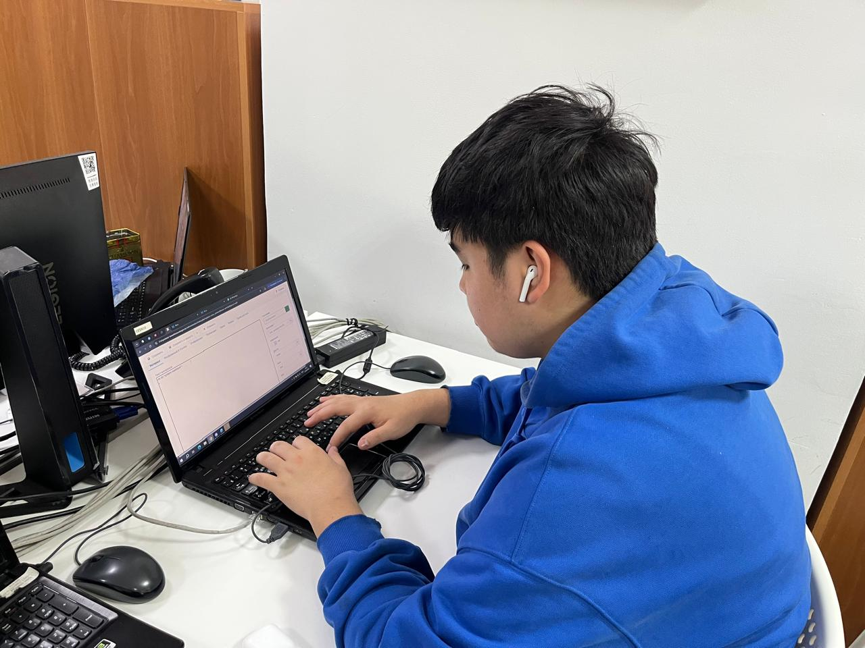

1-сурет. IT Group та жұмыс барысы
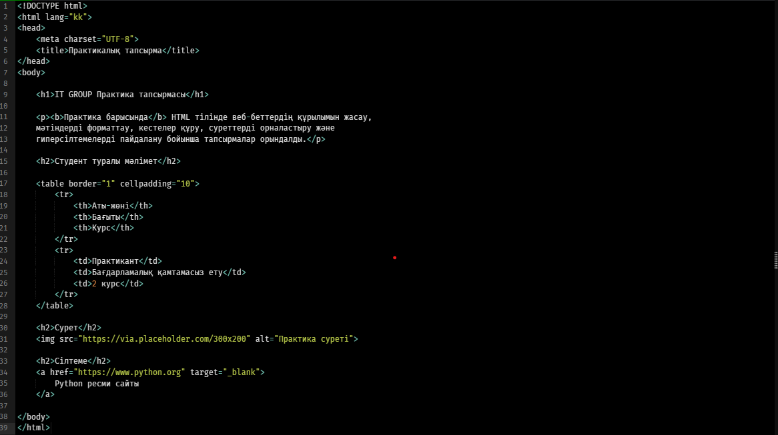
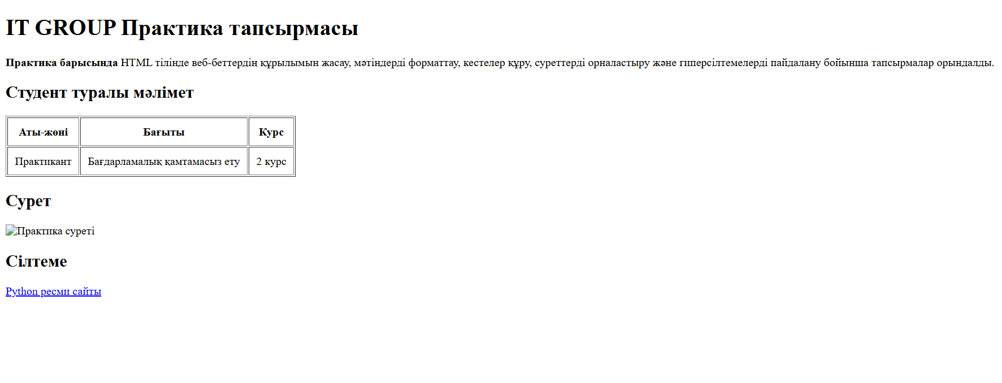
2,3-сурет. HTML мен кесте мәтін форматтау сілтеме сурет бар бір бет құру барысы

2.2 Python бағдарламалау тілінде тапсырмалар орындау

Практика барысында Python бағдарламалау тілі бойынша әртүрлі оқу және практикалық тапсырмалар орындалды. Бұл кезеңнің негізгі мақсаты – бағдарламалау негіздерін терең меңгеру, логикалық ойлау қабілетін дамыту және нақты есептерді шешу барысында код жазу дағдыларын қалыптастыру болды. Python тілі қарапайым синтаксисі мен түсінікті құрылымы арқасында бағдарламалауды үйрену процесінде тиімді құрал ретінде қолданылды.
Алғашқы кезеңде Python тілінің базалық ұғымдары қарастырылып, айнымалылармен жұмыс істеу, деректер типтерін қолдану және енгізу/шығару операциялары (input/output) бойынша тапсырмалар орындалды. Пайдаланушыдан мәлімет қабылдап, сол мәлімет негізінде нәтижелер шығару арқылы бағдарламаның интерактивті жұмыс істеу принципі түсіндірілді. Бұл тапсырмалар бағдарламалау логикасын қалыптастыруға және код құрылымын дұрыс жазуға үйретті.
Келесі кезеңде шартты операторлар (if, else, elif) және циклдік құрылымдар (for, while) бойынша практикалық жұмыстар жүргізілді. Бұл тапсырмалар арқылы белгілі бір шартқа байланысты шешім қабылдау және қайталанатын процестерді автоматтандыру тәсілдері меңгерілді. Мысалы, берілген санның жұп немесе тақ екенін анықтау, сандар тізбегін экранға шығару және қарапайым есептерді цикл арқылы орындау сияқты тапсырмалар қарастырылды.
Практика барысында функциялармен жұмыс жасау дағдылары да қалыптастырылды. Қарапайым функциялар құру арқылы белгілі бір есептерді бөлек блоктарға бөліп орындау, кодты қайта қолдану және бағдарламаны құрылымдау тәсілдері үйренілді. Бұл әдіс бағдарламаның оқылуын жеңілдетіп, күрделі есептерді тиімді шешуге мүмкіндік берді.
Сонымен қатар Python тілінде деректер құрылымдарымен жұмыс істеу бойынша тапсырмалар орындалды. Тізімдер (list), кортеждер (tuple) және сөздіктер (dictionary) арқылы ақпаратты сақтау, өңдеу және талдау әдістері қарастырылды. Бұл құрылымдар арқылы бірнеше мәліметпен бір уақытта жұмыс істеу, оларды сұрыптау және қажетті ақпаратты табу дағдылары дамытылды.
Практика кезінде шағын бағдарламалар әзірлеу тапсырмалары да орындалды. Солардың ішінде ең негізгісі – қарапайым калькулятор бағдарламасын жасау болды. Бұл бағдарлама пайдаланушыдан екі санды енгізуді сұрап, оларды қосу, азайту, көбейту және бөлу операцияларын орындайды. Мұндай тапсырма арқылы арифметикалық операциялармен жұмыс істеу және шартты тексерулерді қолдану тәжірибесі артты.
Калькулятор бағдарламасынан бөлек, санның жұп немесе тақ екенін анықтайтын бағдарлама да жасалды. Бұл тапсырма шартты операторларды терең түсінуге көмектесті. Сонымен қатар ең үлкен және ең кіші мәнді табу, тізім ішіндегі элементтерді өңдеу және мәтіндік деректермен жұмыс істеу сияқты практикалық жұмыстар орындалды. Бұл тапсырмалар Python тілінің мүмкіндіктерін нақты мысалдар арқылы түсінуге мүмкіндік берді.
Практика барысында қателермен жұмыс істеу (debugging) дағдылары да дамытылды. Бағдарламада қате пайда болған жағдайда оны анықтау және түзету жолдары қарастырылды. Бұл бағдарламалау процесінің маңызды бөлігі болып табылады және нақты жобаларда жұмыс істеу кезінде үлкен рөл атқарады.
Жалпы алғанда, орындалған тапсырмалар Python бағдарламалау тілінің негізгі мүмкіндіктерін меңгеруге бағытталды. Әрбір практикалық жұмыс теориялық білімді бекітуге және бағдарламалау дағдыларын дамытуға мүмкіндік берді. Бұл тәжірибе болашақта күрделі бағдарламалық жобаларды орындауға қажетті базалық дайындық қалыптастырды.

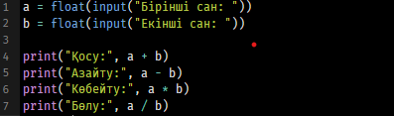
4-сурет. Python да калькулятор құру
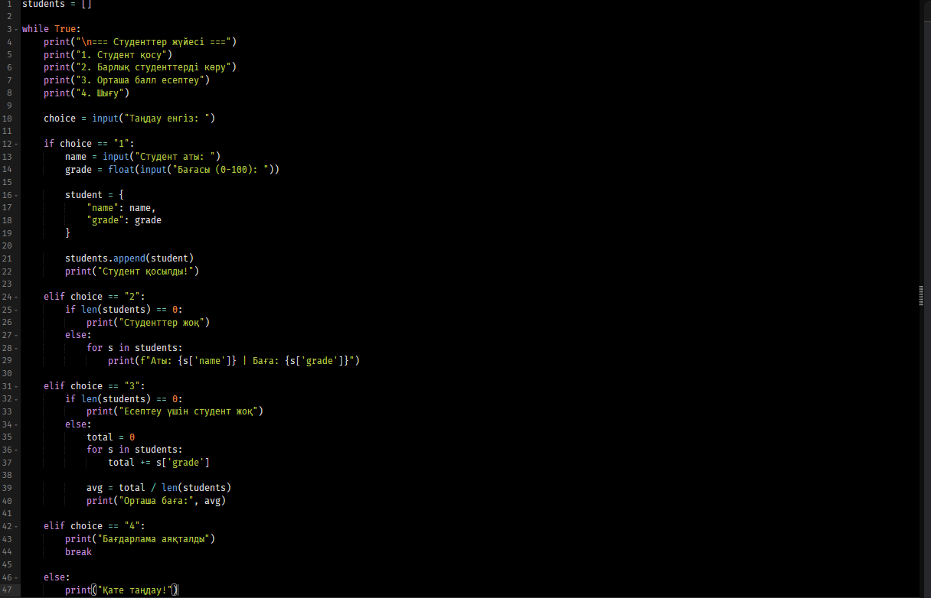
5-сурет. Python тілінде студенттерді басқару бағдарламасы

2.3 Практикалық тапсырмалар нәтижелері және қорытынды жұмыстар

Өндірістік практика барысында Python бағдарламалау тілі бойынша орындалған барлық тапсырмалар нақты нәтижелерге қол жеткізуге мүмкіндік берді. Практика кезеңінде орындалған жұмыстар бағдарламалау негіздерін терең түсінуге, логикалық ойлау қабілетін дамытуға және нақты бағдарламалық шешімдер құрастыру дағдыларын қалыптастыруға бағытталды. Әрбір орындалған тапсырма теориялық білімді тәжірибемен ұштастыруға негіз болды.
Практика барысында ең алдымен қарапайым есептер орындалды, кейіннен күрделірек бағдарламаларға көшу жүзеге асырылды. Мысалы, калькулятор бағдарламасы арқылы арифметикалық операцияларды автоматтандыру қарастырылды. Бұл тапсырма нәтижесінде Python тілінде енгізу/шығару, шартты операторлар және негізгі математикалық амалдармен жұмыс істеу дағдылары бекітілді.
Сонымен қатар студенттерді басқару жүйесіне ұқсас шағын консольдік бағдарлама жасалды. Бұл бағдарламада пайдаланушыдан мәлімет енгізу, оларды тізімге сақтау, экранға шығару және орташа мән есептеу функциялары қарастырылды. Бұл жоба арқылы циклдер, тізімдер (list), сөздіктер (dictionary) және шартты операторлар тиімді қолданылды. Нәтижесінде бағдарламалау логикасын түсіну деңгейі айтарлықтай артты.
Практика нәтижесінде орындалған тапсырмалар тек код жазумен шектелмей, сонымен қатар бағдарламаның жұмыс істеу принципін түсінуге мүмкіндік берді. Әрбір бағдарлама тестіленіп, оның дұрыс жұмыс істеуі тексерілді. Қателерді түзету (debugging) процесі арқылы кодтағы логикалық және синтаксистік қателерді анықтау дағдылары қалыптасты.
Жұмыс барысында дайындалған бағдарламалардың нәтижелері скриншот түрінде практика есебіне енгізілді. Бұл скриншоттар орындалған тапсырмалардың нақты дәлелі болып табылады. Мысалы, калькулятор бағдарламасының жұмыс нәтижесі, студенттер жүйесінің мәзірі және енгізілген мәліметтерді өңдеу көріністері көрсетілді.
Практикалық тапсырмалар барысында Python тілінің мүмкіндіктері кеңінен қолданылды. Функциялар құру, деректер құрылымдарымен жұмыс істеу, шартты және циклдік операторларды пайдалану арқылы нақты есептер шешілді. Бұл тәжірибе бағдарламалау саласындағы базалық білімді нығайтуға мүмкіндік берді.
Сонымен қатар алынған білім негізінде қарапайым бағдарламалық шешімдерді өз бетінше құрастыру дағдысы қалыптасты. Әрбір тапсырма белгілі бір логикалық ойлау процесін талап етті және бұл болашақта күрделі жобалар жасауға негіз болады.

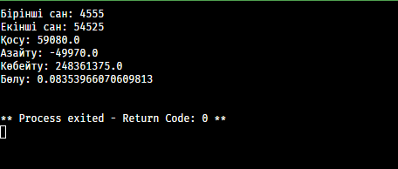
6-сурет. Python да жұмыс жасайтын калькулятор

Бұл суретте Python бағдарламалау тілінде жазылған қарапайым калькулятор бағдарламасының жұмысы көрсетілген. Бағдарлама пайдаланушыдан екі санды енгізуді сұрайды. Енгізілген сандарға сәйкес арифметикалық амалдар орындалады. Бағдарлама қосу, азайту, көбейту және бөлу операцияларын орындайды.
Бұл тапсырма Python тіліндегі негізгі математикалық операцияларды түсінуге бағытталған. Сонымен қатар енгізу және шығару функциялары (input, print) қолданылған. Бағдарлама шартты операторларсыз қарапайым логика негізінде жұмыс істейді. Пайдаланушы енгізген мәліметтер автоматты түрде өңделіп, нәтижесі экранға шығарылады. Бұл тапсырма бағдарламалау логикасын дамытуға көмектеседі.
Сонымен қатар код құрылымын түсінуге және Python синтаксисін бекітуге мүмкіндік береді. Практика барысында мұндай тапсырмалар бастапқы деңгейдегі бағдарламалау дағдыларын қалыптастыру үшін қолданылды.

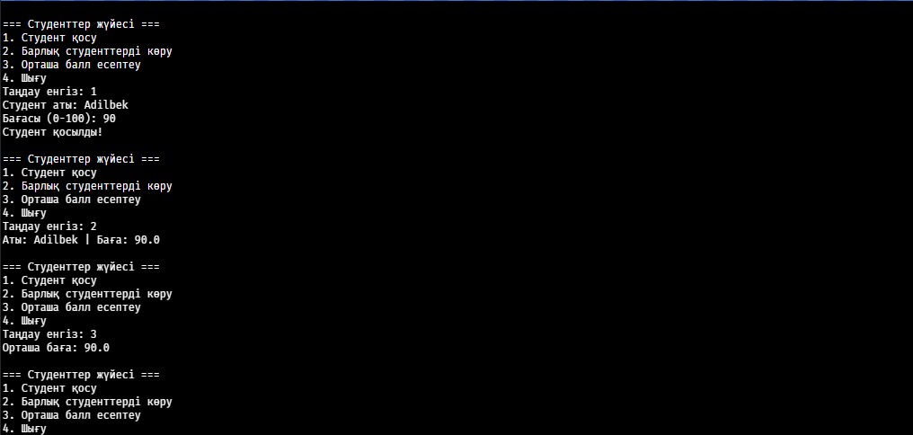
7-сурет. Python тілінде студенттерді басқару бағдарламасының орындалуы

Бұл суретте Python тілінде жасалған студенттерді басқару бағдарламасының жұмысы көрсетілген. Бағдарлама студенттер туралы мәліметтерді енгізуге және сақтауға арналған. Пайдаланушы студенттің аты-жөнін және бағасын енгізе алады. Енгізілген мәліметтер тізімге (list) немесе сөздікке (dictionary) сақталады. Бағдарлама бірнеше студентті бір жүйеде басқаруға мүмкіндік береді. Сонымен қатар барлық студенттердің тізімін экранға шығару функциясы қарастырылған. Бағдарламада орташа балл есептеу мүмкіндігі де бар.

2.4 Joomla платформасында жаңалықтар сайтын жасау негіздері

Практика барысында қосымша ретінде Joomla контентті басқару жүйесімен (CMS) жұмыс істеу негіздері қарастырылды. Joomla платформасы веб-сайттарды жылдам құруға және басқаруға мүмкіндік беретін заманауи жүйелердің бірі болып табылады. Бұл жүйе бағдарламалау тілдерін терең білмей-ақ веб-сайт құрылымын жасауға және мазмұнды басқаруға жағдай жасайды.
Joomla жүйесімен танысу барысында ең алдымен оның негізгі құрылымы зерттелді. Платформаның әкімшілік панелі арқылы сайттың беттерін басқару, мәзірлерді құру және материалдарды жариялау принциптері қарастырылды. Сонымен қатар шаблондармен жұмыс істеу арқылы сайттың сыртқы көрінісін өзгерту мүмкіндігі үйренілді.
Практика кезінде жаңалықтар сайтының қарапайым үлгісі жасалды. Сайттың басты беті (Home page) құрылып, онда соңғы жаңалықтарды көрсету принципі қарастырылды. Басты бетте мақалалар тізімі, қысқаша сипаттамалар және толық оқуға арналған сілтемелер орналастырылды. Бұл жұмыс контентті құрылымдау және ақпаратты жүйелеу дағдыларын дамытуға көмектесті.
Сонымен қатар Joomla жүйесінде категориялар құру және материалдарды сол категорияларға бөлу тәсілдері үйренілді. Бұл жаңалықтар сайтын логикалық түрде ұйымдастыруға мүмкіндік береді. Әрбір мақала белгілі бір бөлімге (мысалы: технология, білім, жаңалықтар) орналастырылып, пайдаланушыға ыңғайлы навигация жасалды.
Практика барысында мәзір жүйесін баптау да қарастырылды. Сайттың негізгі бөлімдеріне өту үшін навигациялық мәзір құрылды. Бұл пайдаланушыға сайт ішінде оңай қозғалу мүмкіндігін береді. Сонымен қатар модульдер арқылы сайттың әртүрлі бөліктерін басқару жолдары түсіндірілді.
Joomla платформасында жұмыс істеу барысында шаблондарды қолдану маңызды рөл атқарады. Шаблондар арқылы сайттың дизайны мен құрылымы өзгертіледі. Практика кезінде қарапайым жаңалықтар сайтына арналған шаблон таңдалып, оның негізгі бетке бейімделуі қарастырылды.

Жалпы алғанда, Joomla жүйесімен танысу веб-сайттарды басқарудың заманауи әдістерін түсінуге мүмкіндік берді. Бұл тәжірибе HTML және Python арқылы жасалған бағдарламалаумен қатар CMS жүйелерінің де веб-дамудағы маңызды рөлін көрсетеді. Практика нәтижесінде сайт құрудың әртүрлі тәсілдерімен танысып, веб-технологиялар туралы түсінік кеңейтілді.

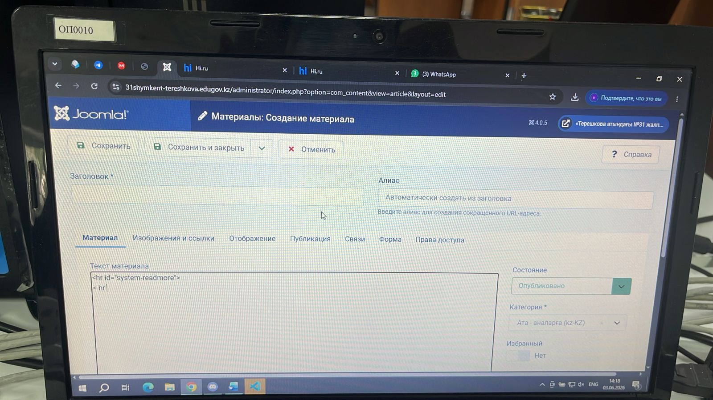
8-сурет. Joomla-да жаңалық бетін құру

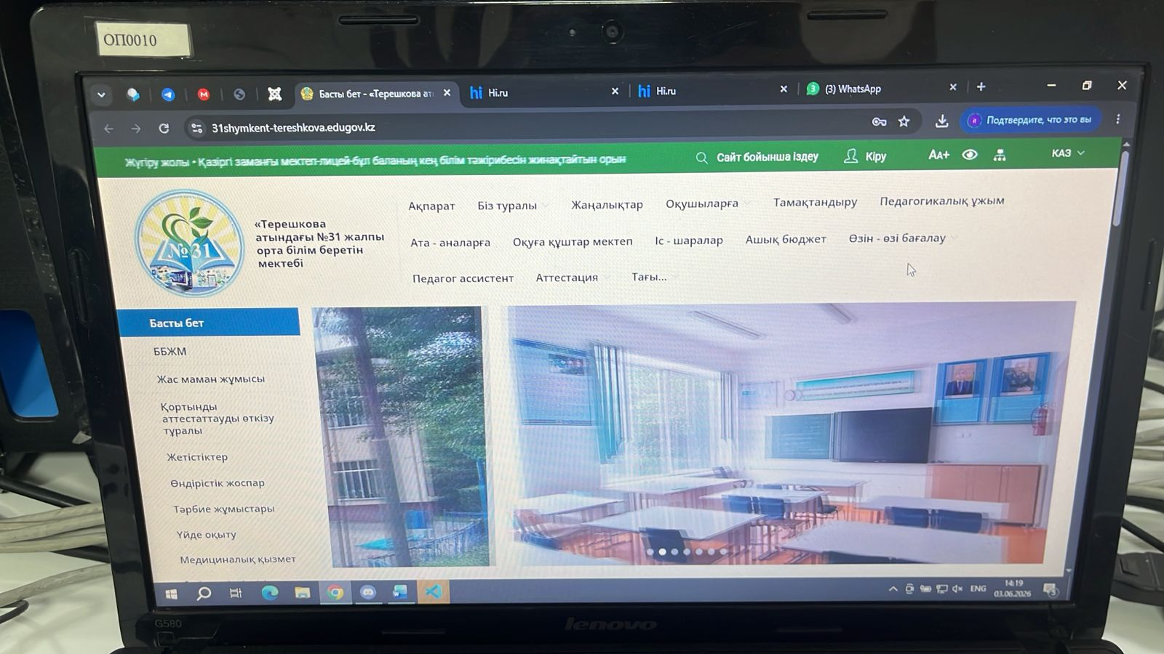
9-сурет. Жасап шығарылған жаңалық веб сайты

ҚОРЫТЫНДЫ

Өндірістік практика IT GROUP компаниясында бағдарламалық қамтамасыз ету бағыты бойынша өткізілді. Практика барысында теориялық білімді нақты жұмыс процесімен ұштастыруға мүмкіндік берілді. Бағдарламалау саласындағы негізгі ұғымдар, Python бағдарламалау тілі және веб-технологиялардың негіздері бойынша алған білім тәжірибе жүзінде бекітілді.
Практика кезінде Python бағдарламалау тілінде әртүрлі оқу тапсырмалары орындалды. Олардың қатарында айнымалылармен жұмыс, шартты операторлар, циклдер, функциялар және деректер құрылымдарын пайдалану сияқты негізгі тақырыптар қамтылды. Сонымен қатар қарапайым калькулятор бағдарламасы және студенттерді басқару жүйесіне ұқсас шағын консольдік бағдарлама жасалды. Бұл тапсырмалар бағдарламалау логикасын терең түсінуге және код жазу дағдыларын дамытуға мүмкіндік берді.
HTML тілінде веб-беттердің құрылымын жасау, мәтіндерді форматтау, кестелер құру және гиперсілтемелерді пайдалану бойынша жұмыстар орындалды. Бұл тапсырмалар веб-әзірлеудің негізгі принциптерін түсінуге және қарапайым веб-бет құрылымын құрастыруға көмектесті. Практика барысында алынған тәжірибе ақпараттық жүйелердің құрылымын түсінуге негіз болды.
Практиканың маңызды нәтижелерінің бірі – бағдарламалау саласындағы базалық дағдыларды қалыптастыру болды. Python және HTML тілдерін қолдану арқылы орындалған тапсырмалар нақты бағдарламалық шешімдерді құрастыруға мүмкіндік берді. Сонымен қатар қателермен жұмыс істеу, кодты талдау және оны түзету дағдылары дамытылды.
Жалпы алғанда, өндірістік практика барысында бағдарламалық қамтамасыз ету саласындағы білім тереңдетіліп, практикалық тәжірибе жинақталды. IT GROUP компаниясындағы жұмыс процесімен танысу болашақ кәсіби қызметке қажетті дағдыларды қалыптастыруға ықпал етті. Алынған білім мен тәжірибе бағдарламалау саласында әрі қарай дамуға және күрделі жобаларды орындауға негіз болады.

ПАЙДАЛАНЫЛҒАН ӘДЕБИЕТТЕР
- А. Б. Жұмабаев – Жасанды интеллект негіздері және қолданылуы, Алматы, 2022 ж.
- А. Т. Төреқұлова – Ақпараттық-коммуникациялық технологиялар, Астана, 2020 ж.
- Б. Қ. Сәрсенбаев – Ақпараттық жүйелерді жобалау негіздері, Алматы, 2023 ж.
- Г. Н. Қасенова – Информатика және бағдарламалау негіздері, Астана, 2019 ж.
- Д. Е. Тұрсынов – Заманауи бағдарламалау тілдері, Алматы, 2024 ж.
- Е. С. Мұхаметжанова – Компьютерлік жүйелер және бағдарламалау, Алматы, 2018 ж.
- Қ. Б. Бектаев – Бағдарламалау негіздері (Python тілі), Алматы, 2021 ж.
- М. К. Омаров – Веб-технологиялар және HTML/CSS негіздері, Алматы, 2021 ж.
- Н. Ә. Айтқазин – Веб-бағдарламалау негіздері, Алматы, 2019 ж.
- С. Ж. Сейдахметов – Python тілінде бағдарламалау, Шымкент, 2022 ж.

